와인대사 글로벌리더십아카데미 원장
안경환의 “비즈니스와인” 강의
hugoahn@hanmail.net
017.748.1132

글로벌리더를 위한 와인매너 (2/4)

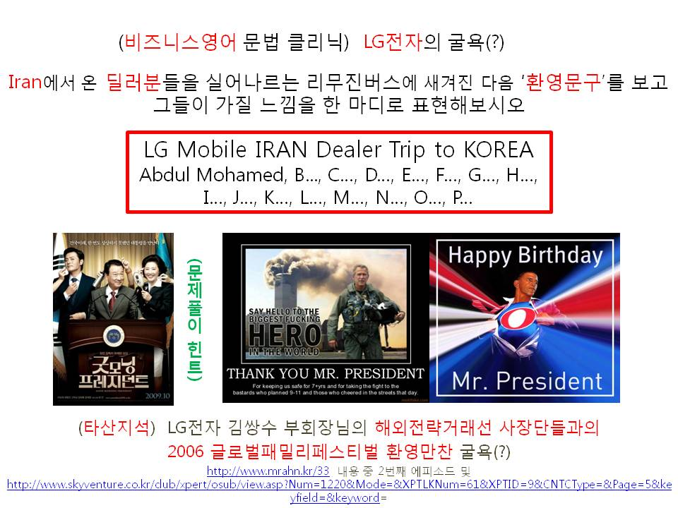
(퀴즈 1)

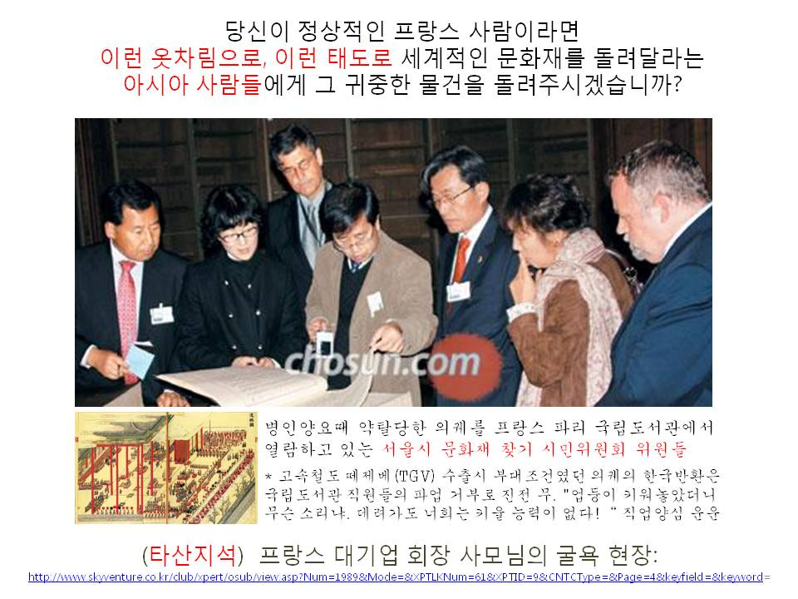
(퀴즈 2)

LG전자 국제이벤트 담당라인과 서울시 문화재찾기 시민위원회 위원님들에게서 빠져 있는 것은?
- “ㅇㅇㅇㅇ ㅇㅇ형 인간이 된다”는 정신자세, 영혼의 힘
- 이를 구현케 하는 넓은 ㅇㅇ /…

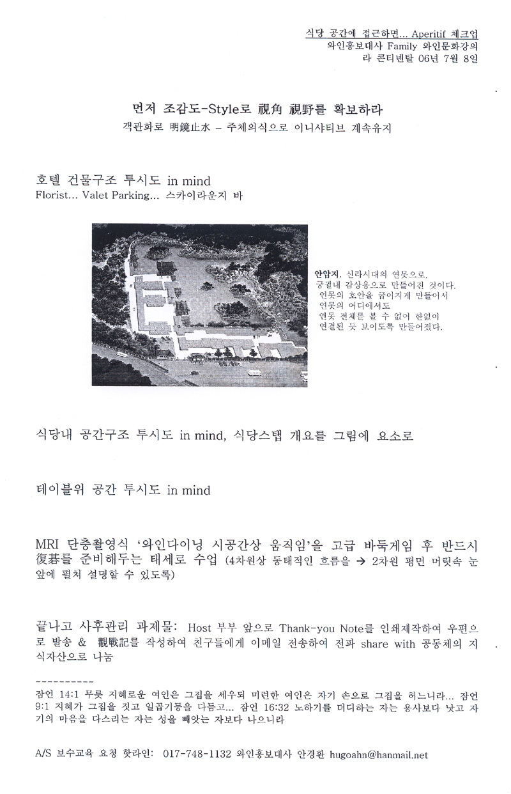

시야
시방서/시나리오
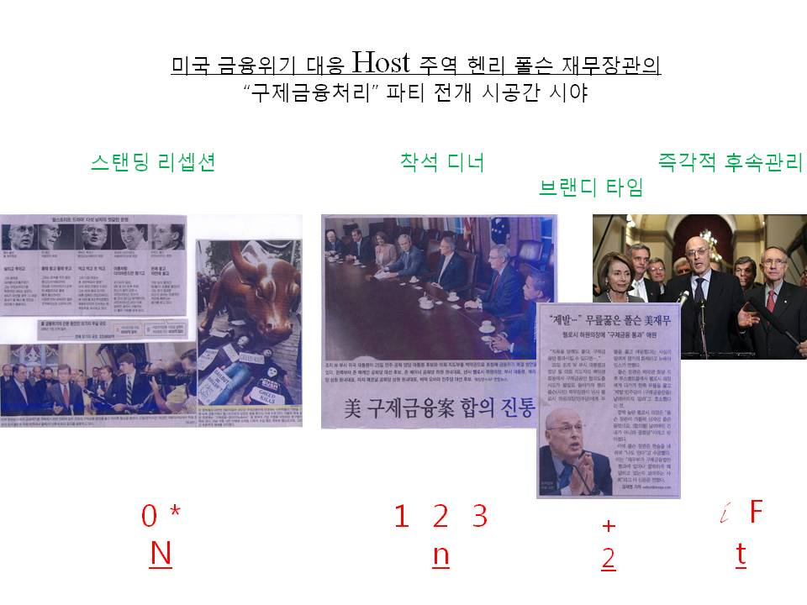

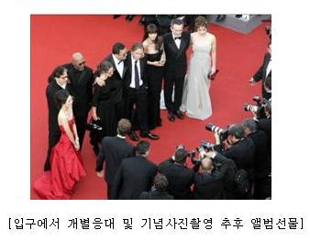
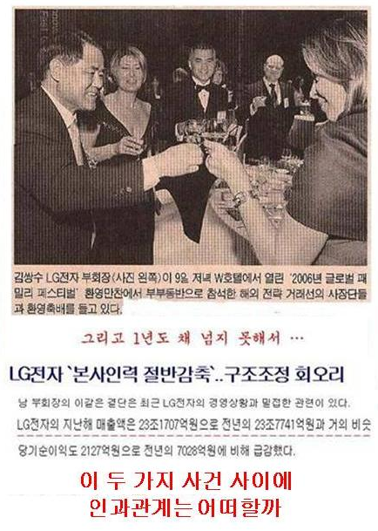
리셉션
문열기

對
versus

메뉴짜기 행사기획서 개념도 만들기 과제

1. MicroSoft사의 자금기술지원 받는 프로젝트 추진을 위해 빌 게이츠 부부와 함께 하는 미국내 프랑스식당 만찬을 제의해서 소화해낼수있는가? 이 자리를 주관하는 호스트로서 시나리오 작성능력을 보유하고 있는가?
2. 당신이 지금 정부의 고위 공직자이라면 이번 북핵문제 막후조정과 국가 IR등의 해외출장에 있어 상대측과 메인 협상 테이블 있기 전 날 이를테면 파월 미 국무장관 부부를 주빈으로 하는 저녁식사를 어레인지하였을 것인가? 또한 어레인지에 성공하였다면 그 자리에서 어느 정도 해냈을 것이라 생각하는가?

Nota Bene: 후속적인 내공 연마는 http://mrahn.kr “글로벌 매너 → Sustainable 비즈니스 마인드” 기술전수 클리닉 ‘와인대사 안경환의 글로벌리더십아카데미’ 블로그 칼럼들을 살펴보시고 개별 A/S 강의 요청하실 것!

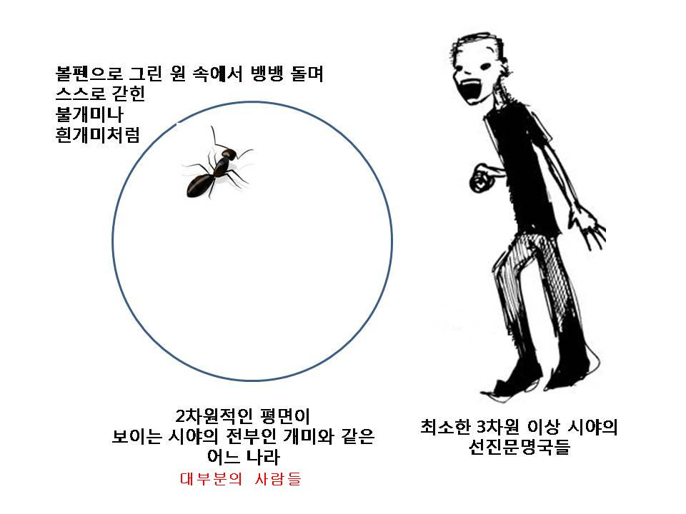

Supplements:

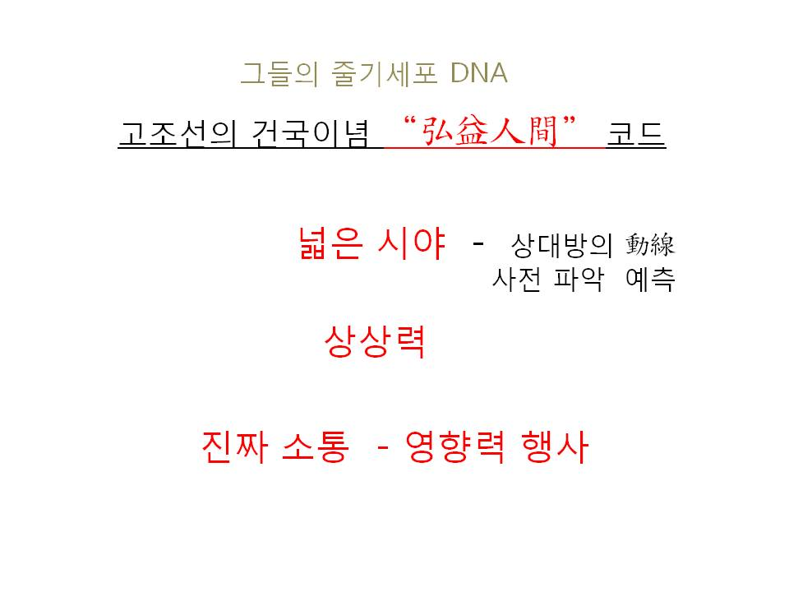

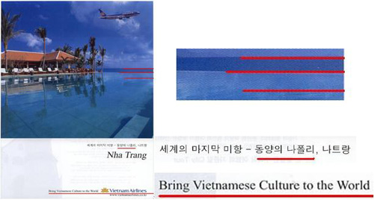

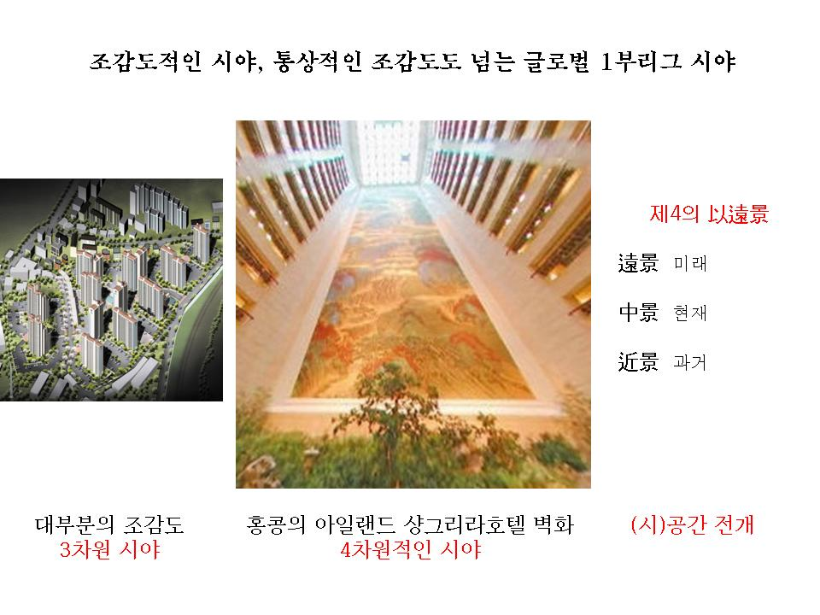

(벤치마킹: 서경덕 김장훈식 독도 광고와
하늘과 땅 차이… 베트남의 광고 사례)
